中国移动通信集团河南有限公司平顶山分公司
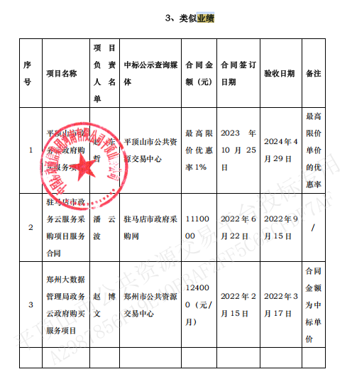

中国联合网络通信有限公司平顶山市分公司
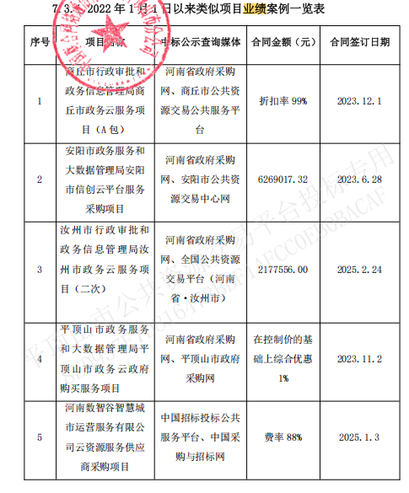

中国电信集团有限公司河南分公司
